Путинның туры элемтәсе: хезмәт хакы һәм пенсия арта, балаларга 5 мең сум бирәләр.
Россия Президенты Владимир Путин журналистлар белән традицион зур матбугат конференциясе уздырды.

Балаларга Яңа ел бүләге — бишәр мең сум
Россиядә җиде яшькә кадәрге балалары булган барлык гаиләләргә бишәр мең сум акча түләячәкләр.

«Без балаларыбызга зур булмаган, тыйнак кына бүләк ясарбыз дип килештек. Җиде яшькә кадәрге балалары булган гаиләләргә бишәр мең сум түлибез. Җиде яшькә кадәрге баласы булган гаиләдә һәр балага», — диде Путин.
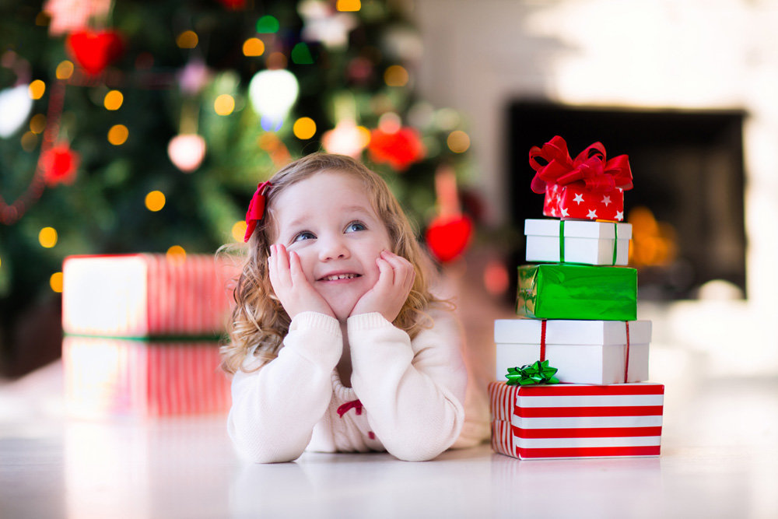
«Бәйрәм [Яңа ел] гадәти түгел, киләчәккә өметләр белән бәйле, шул ук вакытта бүгенге кыенлыклар белән дә», — дип искәртте Президент.

18.12.2020 ел

